Национальный исследовательский университет «МЭИ»

Институт Радиотехники и электроники им. В.А. Котельникова

Типовой расчет по курсу:

«Устройства СВЧ и Антенны»

Студент: Жеребин В.Р.

Группа: ЭР-15-15

Вариант №3

Москва

2018

1. **Расчет линейной дискретной эквидистантной антенной решетки при минимально возможным числе излучателей.**

*Таблица 1. Исходные данные.*

|  |  |  |  |
| --- | --- | --- | --- |
| № п/п | q | *θm˚* | Δ*θ* |
| 3 | 1 | 55 | 6.5 |

Определим необходимые параметры решетки, чтобы получить заданную ДН:

- коэффициент замедления.

Определим отношение  и количество излучателей N:











Начальное количество излучателей Nнач = 16. Определим отношение 



Построим множитель комбинирования, ДН одного излучателя, суммарную ДН при N=16:



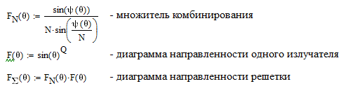

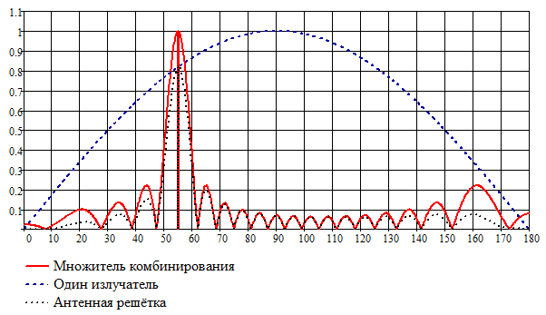

*Рис.1. Диаграммы направленности излучателей.*

Найдем минимальное количество излучателей N, при котором уровень боковых лепестков не превышает уровень первого бокового лепестка. Для этого будем уменьшать Nнач = 16 с шагом в единицу до достижения условия.

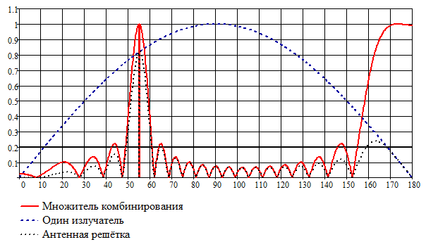

N=15

*Рис.2. Диаграммы направленности излучателей.*

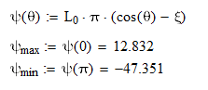

По Рис.2. видно, что при N=15 один из боковых лепестков превышает уровень первого бокового лепестка. Поэтому, принимаем Nmin=16 – минимальное число элементов при котором выполняется условие (Рис.1.).

Найдем сдвиг фаз между элементами решетки и шаг решетки в долях волны:



1. **Расчет и построение ДН в декартовых и полярных системах координат.**

Формулы для расчета и построения ДН антенной решетки находятся в предыдущем пункте.

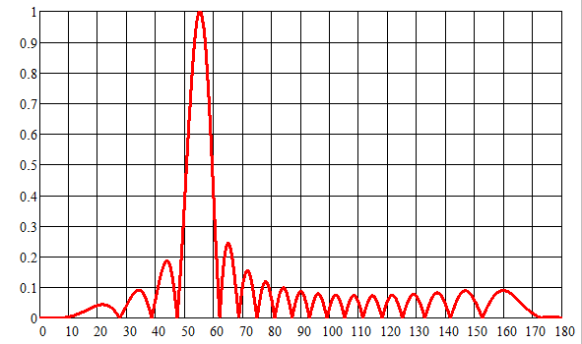

*Рис.3. Диаграмма направленности в декартовой системе координат.*

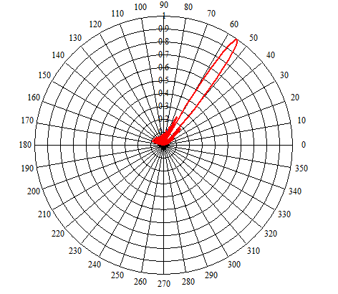

*Рис.4. Диаграмма направленности в полярной системе координат.*

1. **Вычисление КНД решетки.**



1. **Модификация амплитудно-фазовых распределений токов в излучающих элементах с целью подавления большего бокового лепестка из двух соседних с главным.**



*Рис.5. Не нормированная диаграмма направленности.*

По Рис.5. определяем УБЛ и угол правого бокового лепестка

 - угол правого бокового лепестка.

 - коэффициент замедления для 



- уровень бокового лепестка.

 - формула модифицированной ДН.

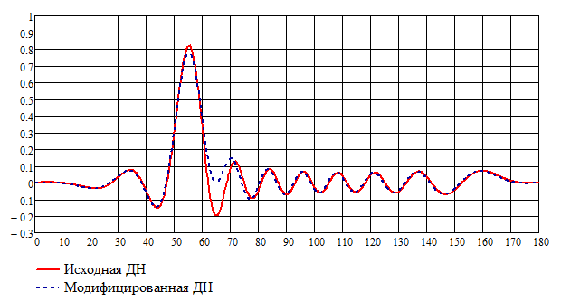

*Рис.6. Диаграммы направленности.*

**Расчет амплитуд токов и фаз излучателей.**

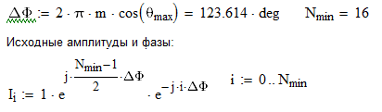

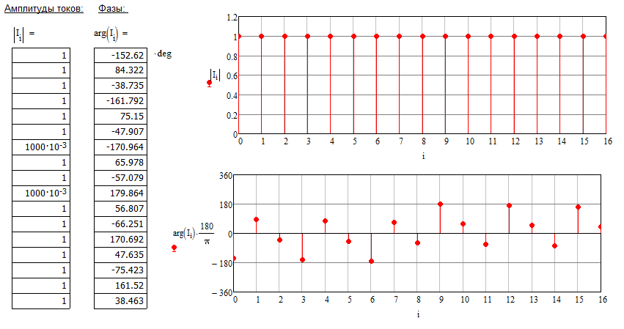

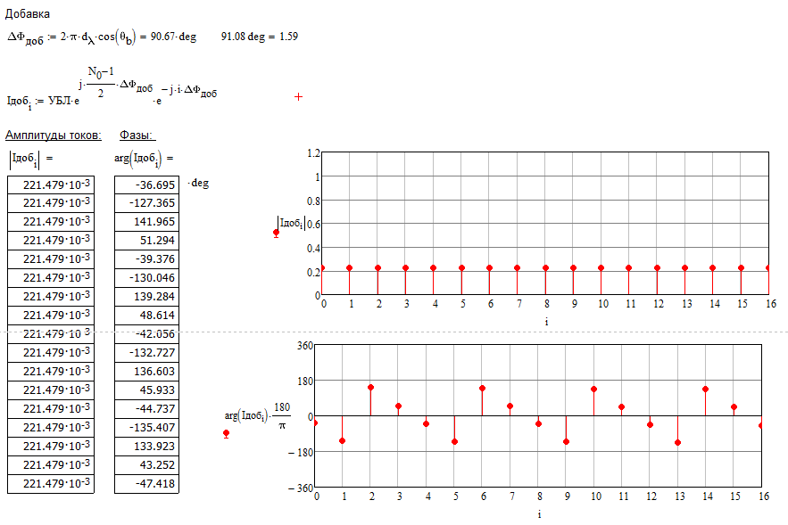

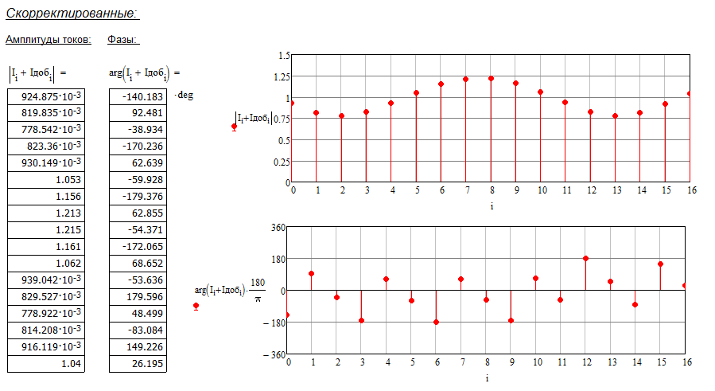

1. **Проверочный расчет ДН исходной и модифицированной антенной решетки.**

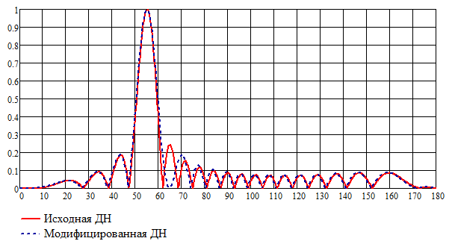

*Рис.7. Нормированные ДН исходной и модифицированной антенной решетки.*

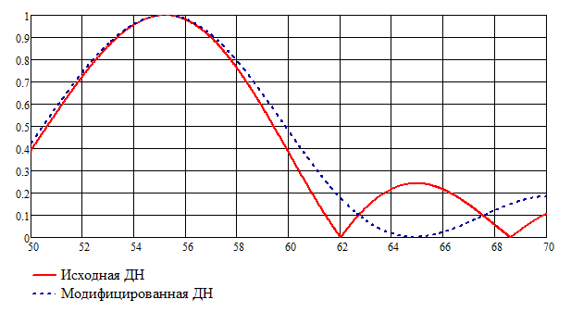

*Рис.8. Нормированные ДН исходной и мод. АР в интервале от 50 до 70 градусов.*

Угловое направление у исходной и модифицированной совпадают. Ширина по уровню 0.7, для исходной АР составляет 6,5 градуса, а для модифицированной 6, 96 градуса, что больше практически на пол градуса.

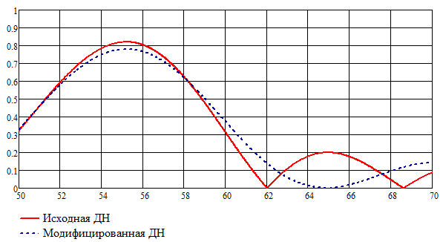

*Рис.9. Не нормированные ДН исходной и мод. АР в интервале от 50 до 70 градусов.*

Значение ДН главного максимума исходной ДН составляет 0,819, а модифицированной – 0,779. Разница составляет 0,04 или около 5%.

КНДмод = 18,055

Итоговая ДН в полярных координатах:

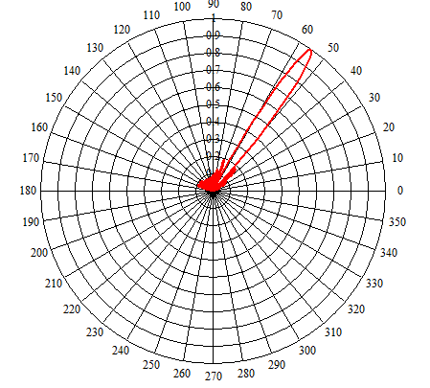

*Рис.10. ДН мод. АР в полярной системе координат.*

**Вывод:** По полученным ДН видно, что в результате расчета модифицированного амплитудно-фазного распределения нам удалось подавить правый боковой лепесток и получить вместо него нуль ДН. Число элементов антенной решетки не удалось сократить относительно изначально рассчитанного. Модифицированная АР имеет меньший КНД и меньшее значение ДН главного максимума, но большую ширину по уровню 0,7.